Registerutdrag för uthämtade läkemedel

- Logga in på 1177 med hjälp av BankID, https://www.1177.se/
- Välj Läkemedelstjänster – Se information om recept.
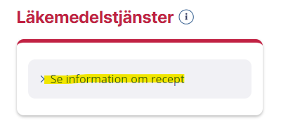
- Sedan väljer man Recepttjänster.
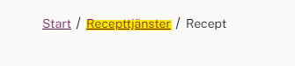
- Välj Spara och skriv ut.
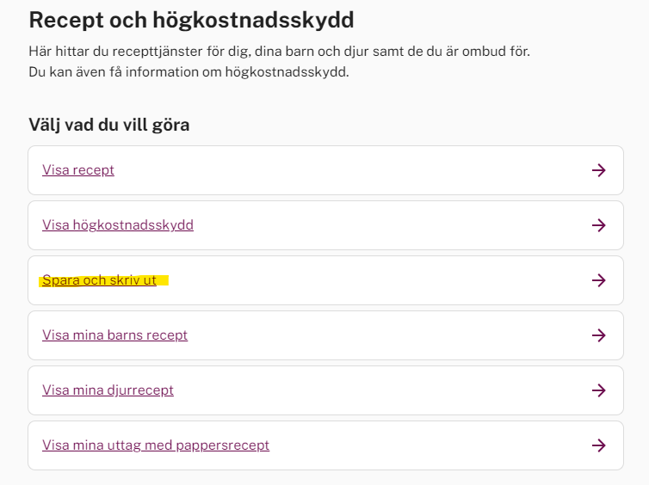

- Öppna PDF:en som heter Högkostnadsskydd.
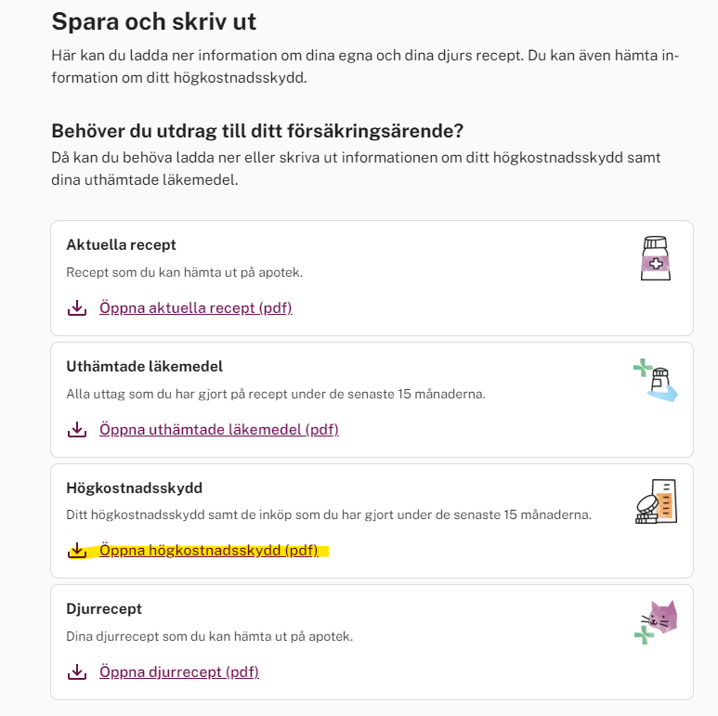
- Skriv ut underlaget och skicka till HR-avdelningen.

Vänliga hälsningar
HR-avdelningen

